Домашнее задание №1

Бабикова Евгения

17 10 2017

## Работа с данными

В data.df содержится 5070 объектов и 27 переменных.

Имена колонок:

## V1 V2 V3 V4 V5 V6 V7 V8 V9 V10 V11 V12 V13 V14 V15 V16 V17 V18 V19 V20 V21 V22 V23 V24 V25 V26 V27

Значение ячейки 5-ой строки 7-го столбца:

## 0

Вторая строка:

## V1 V2 V3 V4 V5 V6 V7 V8 V9 V10 V11 V12 V13 V14 V15 V16 V17 V18 V19 V20  
## 2 60 4 2 0 0 0 0 0 0 0 0 0 0 0 0 0 0 0 0 0  
## V21 V22 V23 V24 V25 V26 V27  
## 2 0 0 0 0 0 0 0

Команда names(data.df) <- c("year", "month", "day", seq(0,23)) присваивает имена колонкам.

Просмотр таблицы с помощью команды head()

## year month day 0 1 2 3 4 5 6 7 8 9 10 11 12 13 14 15 16 17 18 19 20 21  
## 1 60 4 1 0 0 0 0 0 0 0 0 0 0 0 0 0 0 0 0 0 0 0 0 0 0  
## 2 60 4 2 0 0 0 0 0 0 0 0 0 0 0 0 0 0 0 0 0 0 0 0 0 0  
## 3 60 4 3 0 0 0 0 0 0 0 0 0 0 0 0 0 0 0 0 0 0 0 0 0 0  
## 4 60 4 4 0 0 0 0 0 0 0 0 0 0 0 0 0 0 0 0 0 0 0 0 0 0  
## 5 60 4 5 0 0 0 0 0 0 0 0 0 0 0 0 0 0 0 0 0 0 0 0 0 0  
## 6 60 4 6 0 0 0 0 0 0 0 0 0 0 0 0 0 0 0 0 0 0 0 0 0 0  
## 22 23  
## 1 0 0  
## 2 0 0  
## 3 0 0  
## 4 0 0  
## 5 0 0  
## 6 0 0

и tail()

## year month day 0 1 2 3 4 5 6 7 8 9 10 11 12 13 14 15 16 17 18 19 20  
## 5065 80 11 25 0 0 0 0 0 0 0 0 0 0 0 0 0 0 0 0 0 0 0 0 0  
## 5066 80 11 26 0 0 0 0 0 0 0 0 0 0 0 0 0 0 0 0 0 0 0 0 0  
## 5067 80 11 27 0 0 0 0 0 0 0 0 0 0 0 0 0 0 0 0 0 0 0 0 0  
## 5068 80 11 28 0 0 0 0 0 0 0 0 0 0 0 0 0 0 0 0 0 0 0 0 0  
## 5069 80 11 29 0 0 0 0 0 0 0 0 0 0 0 0 0 0 0 0 0 0 0 0 0  
## 5070 80 11 30 0 0 0 0 0 0 0 0 0 0 0 0 0 0 0 0 0 0 0 0 0  
## 21 22 23  
## 5065 0 0 0  
## 5066 0 0 0  
## 5067 0 0 0  
## 5068 0 0 0  
## 5069 0 0 0  
## 5070 0 0 0

Последние 24 колонки - количество осадков за час.

Гистограмма колонки daily - сумма крайних 24-х столбцов. 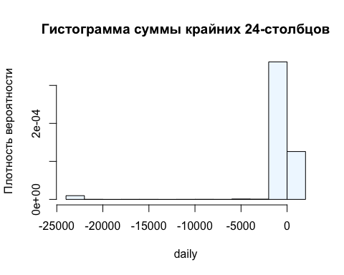

Полученная гистограмма не позволяет сделать выводы по данным, так как строится неверно. Чтобы исправить это, необходимо находить модуль суммы столбцов, содержащих количество осадков по часам. Результат этого добавлен к датафрейму fixed.daily. 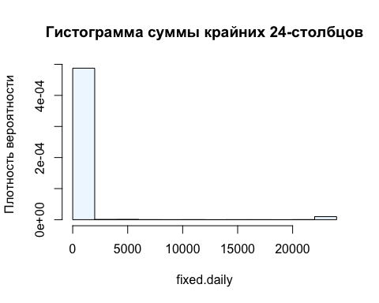

## Синтаксис и типизирование

Вектор v:

## 4 8 15 16 23 42   
## Максимальное значение: 8   
## Вектор по возрастанию: 15 16 23 4 42 8

Команда max() для вектора v возвращает второй элемент данного вектора, так как он имеет наибольший код символа (ASCII). По такому же признакому работает команда sort(). Сумму для v посчитать невозможно, так как данная операция производится только с числовыми или логическими значениями.

Сумму v2[2] + v2[3] посчитать нельзя, так как вектор v2 состоит из элементов типа char.

Датафрейм df3:

## z1 z2 z3  
## 1 5 7 12

## df3[1,2] + df3[1,3] = 19

Сумму df3[1,2] + df3[1,3] посчитать можно. В датафрейме каждый столбец - вектор, содержащий данные определенного типа, которые могут не совпадать. В данном случае df3 состоит из числовых и категориального данных.

Список l4:

## $z1  
## [1] "6"  
##   
## $z2  
## [1] 42  
##   
## $z3  
## [1] "49"  
##   
## $z4  
## [1] 126

##   
## l4[[2]] + l4[[4]] = 168

Сумму l4[[2]] + l4[[4]] посчитать можно. Список может содержат объекты разных типов (здесь целые числа и символы). Операции с элементами списка возможны только через [[]]. Поэтому невозможно выполнить команду l4[2] + l4[4].

## Работа с функциями и операторами

Числа от 1 до 10000 с инкрементом 372:

## 1 373 745 1117 1489 1861 2233 2605 2977 3349 3721 4093 4465 4837 5209 5581 5953 6325 6697 7069 7441 7813 8185 8557 8929 9301 9673

Числа от 1 до 10000 длиной 50:

## 1 205.0612 409.1224 613.1837 817.2449 1021.306 1225.367 1429.429 1633.49 1837.551 2041.612 2245.673 2449.735 2653.796 2857.857 3061.918 3265.98 3470.041 3674.102 3878.163 4082.224 4286.286 4490.347 4694.408 4898.469 5102.531 5306.592 5510.653 5714.714 5918.776 6122.837 6326.898 6530.959 6735.02 6939.082 7143.143 7347.204 7551.265 7755.327 7959.388 8163.449 8367.51 8571.571 8775.633 8979.694 9183.755 9387.816 9591.878 9795.939 10000

Повтор чисел от 1 до 5 три раза (times):

## 1 2 3 4 5 1 2 3 4 5 1 2 3 4 5

Повтор каждого числа из последовательности от 1 до 5 по три раза (each):

## 1 1 1 2 2 2 3 3 3 4 4 4 5 5 5